Межрегиональная межпредметная познавательная викторина «Времена года. Весна»
Ф.И. ребенка ____________________________________ возраст ____ лет
Ф.И.О. педагога _________________________________________________
Образовательная организация _____________________________________
Муниципалитет, регион __________________________________________

1) Ответьте на вопросы. Напишите ответы в пустой клеточке (прямоугольнике).

Сколько весенних месяцев в году по календарю?

Какой месяц зиму кончает, а весну начинает?

Какой месяц следует после апреля?

Какой из весенних месяцев самый короткий?

2) На весну приходится большое количество праздников. Определите, в каком месяце 2019 года проходят эти праздники? Соедините картинку и название месяца.

Март Апрель Май

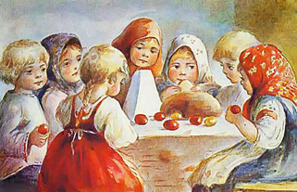 | 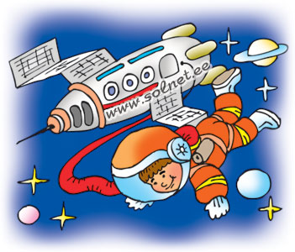
 | 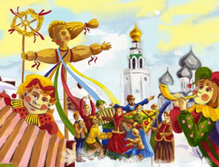

3) Отгадайте «весенние» загадки. Напишите отгадки.

Крепкий деревянный дом
С круглым маленьким окном.
Он стоит на длинной ножке,

Чтобы не залезли кошки.

В голубенькой рубашке
Бежит по дну овражка.

Белое поле
Треснуло разом,
Плывёт, громыхает,
Как явленье называют?

Снег в лесу. Сугробов много.
Но слышна синицы трель.
С крыши прямо на дорогу
Звонко капает …

4) Найдите поэта, которому принадлежат эти «весенние» строки.

Зима недаром злится,
прошла её пора –
Весна в окно стучится
И гонит со двора.

А. Пушкин А. Фет Ф. Тютчев С. Есенин

Черёмуха душистая
С весною расцвела
И ветки золотистые,
Что кудри, завила.

А. Пушкин А. Фет Ф. Тютчев С. Есенин

Снег теперь уже не тот –
Потемнел он в поле,
На озёрах треснул лёд,
Будто раскололи.

С. Маршак А. Барто С. Михалков К. Чуковский

5) Напишите как можно больше слов-действий, которые характерны для весны.

Весной снег…
Весной ручьи…
Весной птицы…

6) Выберите птиц, которые прилетают к нам весной?

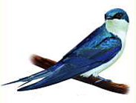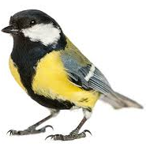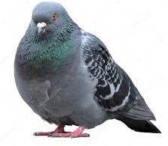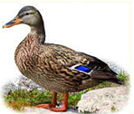

7) Определите, по какому весеннему признаку подобраны эти животные. Найдите «лишнее» животное.

Напишите, почему оно лишнее.

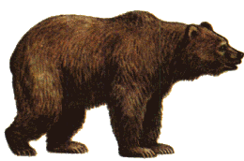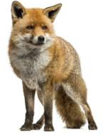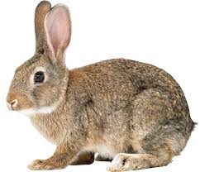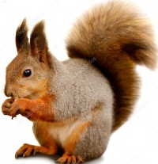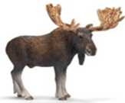

8) Весной начинается пора цветения растений. Определите по цветку названия растений. Напишите их.

 | 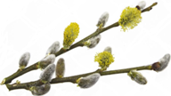
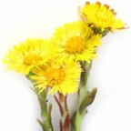 | 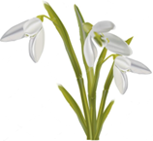
9) Весной птицы вьют гнезда, выводят потомство. У этой птицы птенцы разлетелись из гнезда. Найдите всех спрятавшихся на рисунке птенцов, раскрасьте их.

